IBMS WELS/ TECHNISCHE NEUE MITTELSCHULE 1
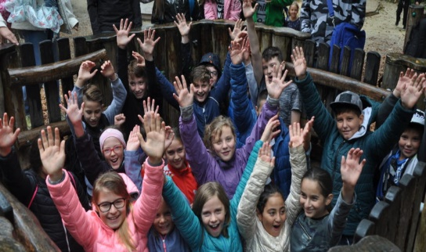
ENTDECKEN
FORSCHEN
LERNEN
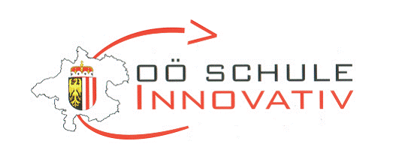
Unser Profil
IBMS – Interessens- und berufsorientierte Mittelschule

- Berufsorientierung: Betriebsexkursionen, Schnuppertage in Betrieben, und weiterführenden Schulen, Ein Tag am Arbeitsplatz der Eltern, Lehrlingsmesse, Unternehmerführerschein, Jobcoaches für die richtige Berufswahl

- 3 Wahlpflichtfächer ab der 7. Schulstufe: Naturwissenschaften, Kreativität und Medien, Neue Technologien
TN²MS – Technisch Mittelschule
- 2 Stunden zusätzlich pro Schuljahr Technik + Naturwissenschaften
- Kooperation mit der Wirtschaft – Theo Prax, Power Girls und Tischler Trophy
- 3D Druck
- Robotik, First Lego League
- ECDL – Prüfung
- Urban Gardening
Ganztägige Schulform - GTS
- ganztägigen Betreuung mit Mittagessen, Lern- und Freizeitstunden
- Lernstunden halten die Fachlehrer/innen
- tageweise Anmeldungen möglich

BE Smart
- Soziales Lernen, Gesprächs- und Verhaltenskultur, gewaltfreie Kommunikation, Übernahme von Verantwortung
- Schüler/innen – Parlament
- Peer – Education
Unsere Ziele
BILDUNG
BEGINNT MIT
NEUGIERDE
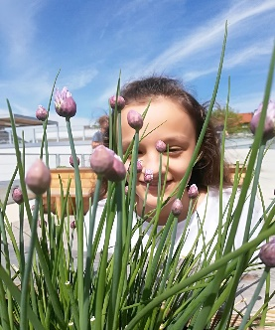
Kompetenzorientierte Aufgabenstellung
- eigenes Lerntempo
- lebensnahe und offene Aufgabenstellungen
- individuelle Unterstützung
- Förderung der Stärken und Talente
Sprachsensibler Unterricht
- Aneignung des Fachwortschatzes des jeweiligen Unterrichtgegenstandes
- Schüler/innen können sich fachgerecht ausdrücken
Zusätzliche Förderstunden
- individuelle Förderung in Deutsch, Englisch und Mathematik für alle Schulstufen
- intensive Leseförderung in der 1. Klasse
Transparente Leistungsdokumentation
- regelmäßige Lernverlaufsdokumentationen dokumentieren den aktuellen Lernzuwachs

Kontakt
SR DNMS Gisela Steinwendtner BEd
Rainerstraße 5, 4600 Wels, 07242/235 6230
http://ibms.at, s403012@schule – ooe.at

